Pozdravljeni mladi tekmovalci.
Veseli smo, da ste se odločili za sodelovanje v kvizu. Krajinski park Goričko s svojo življenjsko pestrostjo ponuja veliko zanimivega za raziskovanje. V Javnem zavodu Krajinski park Goričko skupaj s številnimi strokovnjaki iz Slovenije in tujine raziskujemo Goričko. Izsledke zbiramo in urejamo v spletnih ter tiskanih publikacijah. Del gradiva boste uporabili pri reševanju nalog.
Tema letošnjega kviza je TRAVNIK.
Odgovore na vprašanja Kviza o naravi in človeku boste našli med brskanjem spletne strani www.park-goricko.org, v nadaljevanju navedenih spletnih povezav ter literature v vaši knjižnici. Pri nalogah so zapisani kriteriji za pridobivanje točk. V Sklopu 1 lahko zberete največ 30 točk.
Odgovore oddajte do vključno 14. januarja 2019.

Želimo vam čim več zabave in novega znanja pri reševanju!
Navodilo za izpolnjevanje vprašalnika:
- zatem, ko ste vprašalnik odprli, ga shranite na računalnik pod imenom Odgovori sklop x (številka sklopa 1, 2 ali 3) in ime ekipe,
- najprej izpolnite okvirček s podatki o ekipi,
- odgovore v celih stavkih zapisujte v elektronsko obliko vprašalnika,
- izpolnjen dokument pošljite na naslov natasa.morsic@goricko.info,
- pozorni bodite, da odgovore pošljete iz elektronskega naslova, ki ste ga za vašo ekipo navedli v prijavnici.
- Izpolnite tabelo
IME EKIPE
ŠOLA
MENTOR

Literatura in spletni viri, s katero si lahko pomagate pri reševanju nalog:
Kuštor, V., 2016. Krajinski park Goričko živi z naravo. Grad, Javni zavod Krajinski park Goričko
http://www.natura2000.si
http://www.park-goricko
http://travniki.park-goricko.info/page/page.asp?id_informacija=9&id_language=1&id_meta_type=7 tp://www.naravovarstveni-atlas.si
http://travniki.park-goricko.info/dokumenti/8/2/2016/Ptice_517.pdf
http://travniki.park-goricko.info/dokumenti/8/2/2015/Goricki_travniki_Natura2000_travniki_464.pdf

SKLOP 1
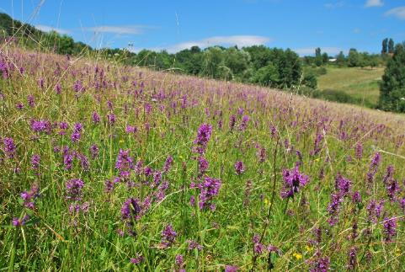
Travnik kot življenjsko okolje
1. V spodnje besedilo vstavite pod besedilom naštete manjkajoče besede.
Točkovanje: pravilno vstavljena beseda - 0,25 točke.
/3
Travniki na Goričkem so posledica dolgotrajne človekove rabe. Travnik je življenjsko okolje v katerem prevladujejo ______________. V Sloveniji uspeva približno 200 različnih vrst, od teh ____________ vrst tudi na Goričkem. To skupino zlahka prepoznamo po ozkih, vzporedno žilnatih listih, kolenčastih steblih in socvetjih, ki jih imenujemo ___________. Trave so___________________, zato je njihov pelod lahek. Travna ruša prispeva k zmanjševanju erozije, zadržuje ____________ v tleh in s fotosintezo proizvaja ______________.
Na travniku živijo tudi številne druge rastlinske in živalske vrste. Med travniške prebivalce spada najbolj značilna živalska prebivalka Pomurja, _______ _____________. Na Goričkem uspeva več tipov travnikov, kar je odraz različnih talnih in vlažnostnih razmer ter načina __________. Tipi se med seboj najlažje ločijo po vrstni sestavi. Med njimi so trije tipi, ki se prednostno ohranjajo na območju _________ ___________ Goričko: __________ travniki na kisli podlagi, __________ travniki z modro stožko in nižinsko gojeni travniki.
Manjkajoče besede: kisik, bele štorklje, suhi, sekundarnega, mokrotni, vetrocvetke, Natura 2000, sedemdeset, rabe, klas, vlago, trave.

Suh ali mokroten?
Na območju Krajinskega parka Goričko najdemo tri tipe travnikov, ki so v Evropski uniji redki, na Goričkem pa so razmeroma pogosti. Zaradi tega jih varujemo v okviru varovanih območij Natura 2000. Pravimo, da so taka življenjska okolja kvalifikacijski Natura 2000 habitatni tipi, ki so podlaga za razglasitev območja Natura 2000. Na območju Natura 2000 Goričko so to polnaravna suha travišča in grmiščne faze na karbonatnih tleh, travniki s prevladujočo stožko na karbonatnih, šotnih ali glineno-muljastih tleh ter nižinski ekstenzivno gojeni travniki.
http://travniki.park-goricko.info/page/page.asp?id_informacija=9&id_language=1&id_meta_type=7
2. V spodnji tabeli so z imenom, fotografijo ali risbo prikazane različne vrste travniških rastlin. Vaša naloga je, da v vrstici pri vsaki vrsti s križcem označite za kateri tip travnika je vrsta značilna.
Točkovanje: vsak pravilno označen tip travnika - 0,5 točke.
4/
 |  | Suhi travniki na kisli podlagi | Mokrotni travniki z modro stožko | Nižinsko gojeni travniki
1. | Navadna kukavica  (Orchis morio)
2. | 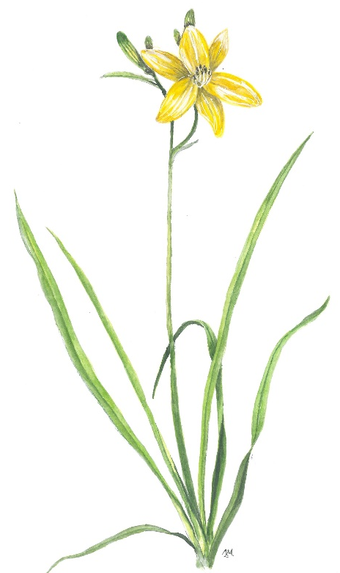
3. | Pehtranov rman  (Achillea ptarmica)
4. | Modra stožka  (Molinia caerulea)
5. | 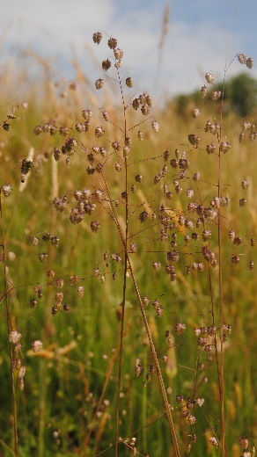
6. | 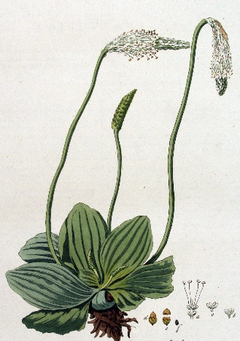
7. | 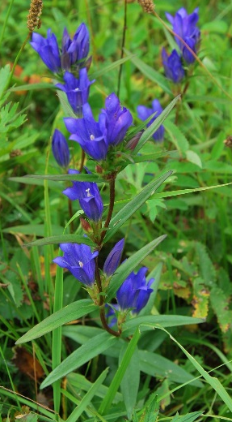
8. | Kukavičja lučca  (Lychnis flos–cuculi)

Metulji
Med najbolj prepoznavnimi in raznolikimi prebivalci travnikov so metulji. Metulji spadajo v skupino žuželk s popolno preobrazbo. Pogosto je njihov življenjski krog zapleten in odvisen od drugih dejavnikov (hranilne rastline, gosenice).
3. Na naslednjih risbah je prikazan življenjski krog metulja strašničinega mravljiščarja (Phengaris teleius). Vaša naloga je, da v okvirček pod risbo zapišete zaporedno številko kot si sledijo faze razvojnega kroga tega metulja od 1 do 6.
Točkovanje: vsak pravilen odgovor - 0,5 točke. 3 /
http://www.park-goricko.org/sl/informacija.asp?id_meta_type=60&id_jezik=0&id_language=0&id_informacija=741
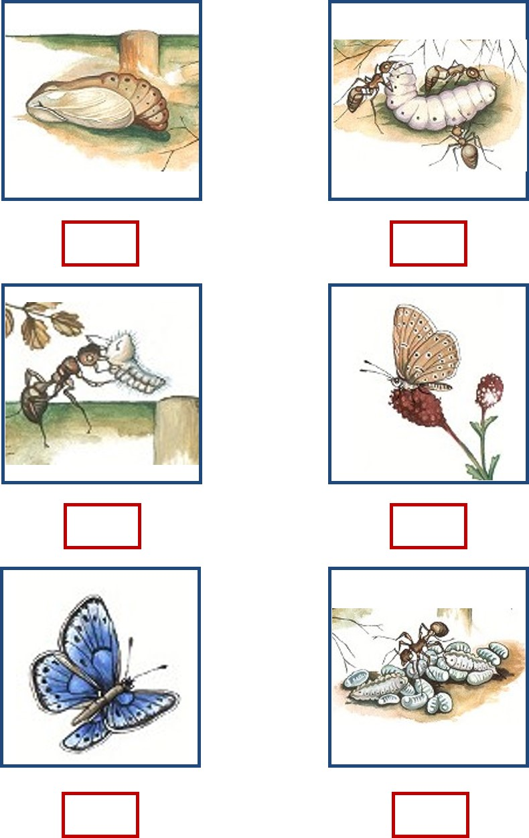

4. Odgovorite na vprašanja ali obkrožite črko pred pravilnim odgovorom
Točkovanje: vsak pravilen odgovor - 1 točka.
6/
S čim se prehranjujejo odrasli metulji?
____________________________

Kako imenujemo ličinke metuljev?
_____________________________

Koliko generacij lahko imajo metulji v enem koledarskem letu?
a) eno generacijo na leto
b) dve generaciji na leto
c) tri generacije na leto
d) število generacij na leto je odvisno od vrste metulja

Koliko različnih vrst dnevnih metuljev je bilo doslej zabeleženih na Goričkem?
a) več kot 20
b) več kot 50
c) več kot 90
d) več kot 110

Od katere rastline je odvisen razvoj temnega mravljiščarja?
____________________________________________________
Katera kvalifikacijska Natura 2000 vrsta metulja, katerega gosenice se hranijo pretežno z travniško izjevko, je na Goričkem zelo redka in ogrožena?
____________________________________________________

Raba travnikov.
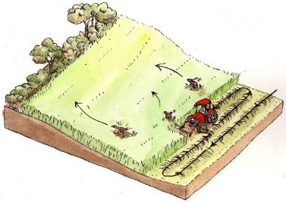
Travniki na Goričkem so sekundarnega nastanka kot posledica delovanja človeka na tem območju. Pred več tisoč leti je Goričko poraščal gozd, le v najbolj mokrih dolinah so bila močvirja. Po naselitvi tega območja so naši predniki pričeli s krčenjem gozda in pridelovanjem hrane. Površine, ki jih niso preorali, so kosili in pasli živino. Skozi dolga stoletja so se razvili pestri travniki. Še danes je obstoj travnikov odvisen od aktivnosti ljudi – v primeru opuščanja rabe se travniki zarastejo ali v primeru intenzivne rabe izgubijo svojo pestrost.
Živalim prijaznejši način košnje (avtor: M. Vaupotič)
5. Med naštetimi pojmi, ki so povezani z rabo travnikov, označite naravi prijaznejšega. Odgovor utemeljite.
Točkovanje: pravilno označen pojem – 1 točka, smiselna utemeljitev – 1 točka. 8/
1. KOŠNJA, MULČENJE
Utemeljitev:

2. EKSTENZIVNA RABA, INTENZIVNA RABA
Utemeljitev:

3. KOŠNJA 2 KRAT LETNO, KOŠNJA PRILAGOJENA TIPU TRAVNIKA
Utemeljitev:

4. KOŠNJA OD ROBOV PROTI SREDINI, KOŠNJA OD ENEGA DO DRUGEGA ROBA TRAVNIKA
Utemeljitev:

6. Katera rastlina je opisana na lističu?
6/
Kraljestvo: | Plantae (rastline)
Deblo: | Magnoliophyta (kritosemenke)
Razred: | Magnoliopsida (dvokaličnice)
Red: | Rosales (šipkovci)
Družina: | Rosaceae (rožnice)
Prijatelji: | kukavičja lučca, plazeča zlatica
Kraj bivanja: | nižinski travnik
Velikost: | do 1 meter
Barva cvetov: | škrlatno rdeča

Rešitev :
2/

Do rešitve vam bo pomagala naslednja naloga.
V prazen okvirček pred pojmom zapišite številko, ki je pred risbo ali opisom tega pojma. Nato pojme zložite (enega nad drugim) v vrstnem redu od 1 do 18, kot so navedeni v razpredelnici opisov pojmov. Posamezne pojme potem premikajte levo in desno, dokler ne sestavite iskanega gesla.
Namig: najlažje jih boste premikali, če vsak pojem posebej izrežete, jih zložite enega nad drugim in jih potem premikate.
Primer: Katera besada manjka v besedni zvezi Krajinski _ _ _ _ Goričko?

1
2
3 | Skrivnostno gozdno bitje.
4
- korak
3 | Š | K | R | A | T

1 | P | U | Š | Č | A | V | N | I | K
4 | P | I | V | K | A

2 | Č | A | P | L | J | I | C | A

- korak
 |  |  | 1 | P | U | Š | Č | A | V | N | I | K
 |  | 2 | Č | A | P | L | J | I | C | A
 | 3 | Š | K | R | A | T
4 | P | I | V | K | A

Kriterij za točkovanje: ime rastline - 2 točki, vsaj 12 pravilno vpisanih številk pred pojmi - 1 točka, vsaj 14 pravilno vpisanih številk pred pojmi – 2 točki, vsaj 16 pravilno vpisanih številk pred pojmi – 3 točke, vse številke pravilno vpisane – 4 točke; skupaj možnih 6 točk.

Pojmi

 | O | T | A | V | A

 | N | A | V | A | D | N | A | M | I | G | A | L | I | C | A
 | S | E | N | O

 | R | J | A | V | I | S | R | A | K | O | P | E | R

 | K | O | S | A

 | M | O | D | R | A | S | T | O | Ž | K | A

 | P | L | A | Z | E | Č | A | Z | L | A | T | I | C | A

 | P | R | E | P | E | L | I | C | A

 | B | A | L | A

 | D | E | L | T | A | S | T | I | K | L | I | N | Č | E | K

 | K | M | E | T

 | B | I | Č | J | A | T | R | S | N | I | C | A

 | T | R | A | V | N | I | Š | K | I | P | O | S | T | A | V | N | E | Ž

 | O | P | R | A | Š | E | V | A | L | C | I

 | M | E | J | I | C | A

 | K | U | K | A | V | I | Č | J | A | L | U | Č | C | A

 | M | O | Č | V | I | R | S | K | I | S | V | I | Š | Č

 | R | U | M | E | N | A | M | A | S | L | E | N | I | C | A

1. |  |  | 9. | Pripomoček za rezanje trave na travniku.
2. | Marijine solzice. |  | 10.
3.
 |  |  | 11. | Tisti, ki obdeluje travnike.
4. |  |  | 12.
5. | Seno druge košnje. |  | 13.
6. |  |  | 14. | Čebele, čmrlji, metulji, mravlje ….
 |  |  | 15. | Posušene rastline za krmo živali.
7. |  |  | 16.
8. |  |  | 17. | Pas grmovja in dreves med travniki in njivami, ki nudijo zavetje živalim.
 |  |  | 18. | Kvader ali valj.
Opisi pojmov

7. Rešite miselni izziv in odgovorite na vprašanja tako, da označite črko pred pravilnim odgovorom.
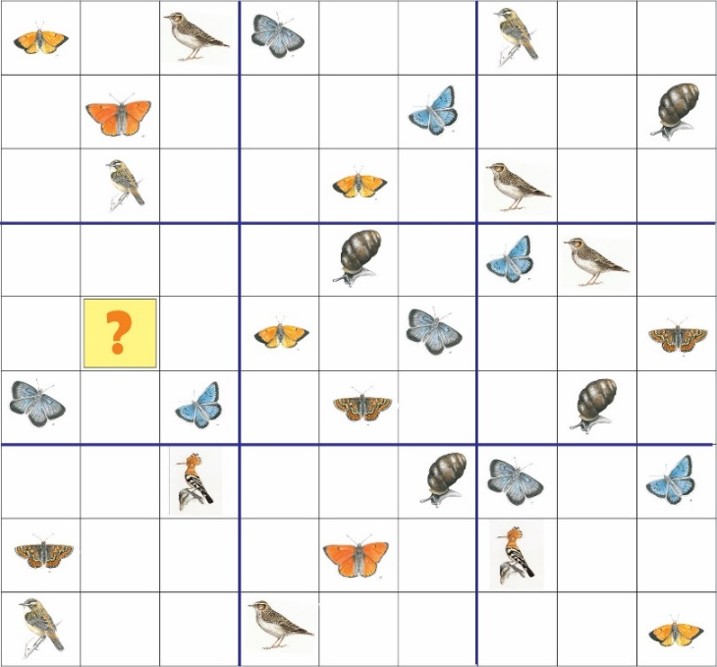
3/

1. Katera vrsta se (pri pravilni rešitvi miselnega izziva) skriva pod vprašajem?
a) Ozki vretenec b) Travniški postavnež c) Smrdokavra d) Hribski škrjanec
2. Vrsta, ki se skriva pod vprašajem ima gnezdo:
A) na tleh b) v duplu c) na drevesu d) na rastlinah
3. Povprečni predstavniki vrste, ki se skriva pod vprašajem je:
a) 2 mm b) 5 cm c) 14 cm d) 27

Skrivno sporočilo. 1/
Redke živali včasih motijo vsiljivi fotografi in radovedneži. Najbolje je, da njihova prebivališča in gnezda ostanejo čim bolj skrita. Naravovarstveni nadzornik pozna mesto, kjer gnezdi hribski škrjanec. Sodelavcu je pustil sporočilo, na katerem je zapisal, kje se to gnezdo nahaja. Ker mora gnezdo ostati skrito, je sporočilo napisal tako, da ga razume le njegov sodelavec.
8. Razvozlajte sporočilo in odkrijte v kateri vasi v Krajinskem parku Goričko je naravovarstveni nadzornik odkril gnezdo?
ODZNG AGKSBIRH ACNAJRKŠ V HICNIDUB MS LIRKDO AN UKINVART S ONLCRAP OKLIVTŠ 777.
Vas v KPG: ___________________________

